Страшный Kulibas
(так ли страшен этот автосостав?)

Автосостав!!, автосостав!!!…этот ужасный и страшный автосостав! Только и читаешь на форуме о нем, как о коварном и опасном сопернике.
Но так ли в действительности он страшен?
Выдвину аксиому – «автосостав, это самый предсказуемый соперник».
Об этом K° ( Kulibas`е) известно все!

Известна расстановка – стандартная 4-4-2,

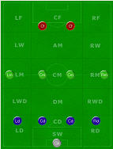

Известно кто будет играть на каждой позиции – игроки с максимальным мастерством в расстановке 4-4-2+голкипер. При этом, если игрок из списка 11-ти лучших не вписывается по своему амплуа в схему 4-4-2, то на поле его не увидим. Следовательно, автосотав, как правило, слабее основы, и Вы сможете без труда вычислить силу игроков Kulibas`а на поле.

Известна тактика.
Тактика автосостава задается начальными условиями, которые может посмотреть каждый менеджер. Заходим Кабинет - Онлайн-билдер - Тактика и что же видим?

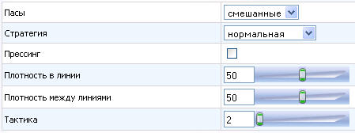

А видим, что автосостав настроен на игру суперзащитной тактикой с атакой 2% (по другим данным 6%), при этом остальные установки не определены. У команды нет капитана, т.е. никогда не сработает бонус Лд1-5. Не назначены игроки, которые будут пробивать угловые, штрафные удары, пенальти.

Как же играет этот K° - Kulibas?

Защитники – расставлены равномерно в линию, блокируют игроков вблизи штрафной площади. Практически никогда не переходят среднюю линию поля, за исключением стандартов у ворот соперника. Играют, как правило, в пас с ближним партнером - защитником или полузащитником. Все действия продиктованы спецификой прокачки их умений и наличием игровых бонусов.

Полузащитники - расставлены равномерно в линию. Их действия на поле направлены на выполнение оборонительных задач – отбор мяча в защите и центре поля. Также как и защитники, играют с ближним партнером, практически не участвуют в контратаках. Периодически выдают пас на центральных нападающих. У Kulibas`а полузащитники голов с игры практически не забивают.
Нападающие – их всего два, играют по центру. Основные неприятности исходят от правильно прокаченных игроков. Трудно справится с теми, которые обладают приличной скоростью (Ск5), сильным и точным ударом (>20), хорошим приемом мяча (~20). Основной недостаток – «ломовая» игра по центру.
В этом и есть весь Kulibas.
Теперь попробуем показать, как подбирать тактику на игру с Kulibas`ом.

Вариант №1 – «Против лома нет приема»

Вариант заключается в том, чтобы взломать оборону во чтобы не стало. Выбираем суператакующию тактику.

Из предыдущего анализа следует, что в обороне соперника будет играть от 8 до 11 игроков, включая вратаря с равномерно расставленными игроками на поле. Поэтому необходимо навязать борьбу в центре поля так, чтобы игроки противоположной команды выполняли только оборонительные функции, тем самым создать локальное численное превосходство перед воротами соперника.

Для этого можно использовать расстановку Lm-Cm-Cm-Rm -Am в средней линии и Cf-Cf в нападении. В такой схеме роль Am велика: он создает численный перевес в линии полузащиты, а в нападении, вместе с двумя форвардами, обеспечивает нужную плотность игроков в штрафной площади соперника. При этом, крайние полузащитники должны создавать напряженность на флангах, тем самым, растягивая оборону соперника и обеспечивая простор нападающим. Оговоримся сразу, одним изменением параметра “плотность в линии” этого не добиться, так как установленное значение параметра “плотность в линии” действует на всех ваших игроков, необходимо вводить индивидуальные настройки для игроков - задания.

Также с суператакующей тактикой хорошо себя зарекомендовало построение с 3 нападающими по центру: Lm-Cm-Rm –Am- 3Cf

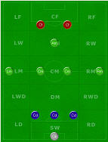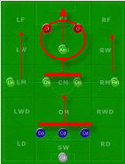

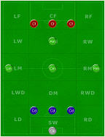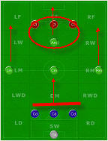

В качестве примера, приведу игру на Кубок Банка. Автосостав соперника должен быть слабее основы, и поэтому была выбрана суператакующая тактика – задавить на корню.


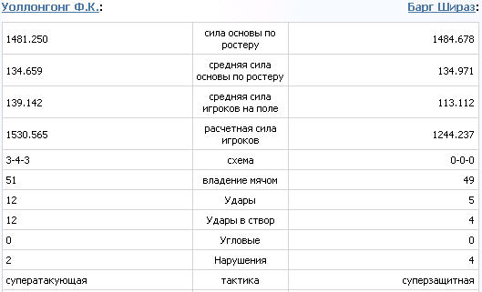

Пропущенные два гола следствие численно ослабленной обороны, но чем-то приходит жертвовать.

Вариант №2 - “стенка на стенку”

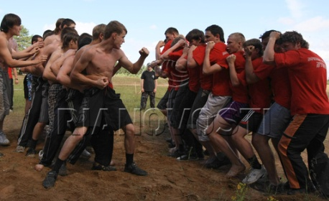

Принцип данного варианта - если вы нам подкладываете «свинью», то мы вам тоже. Выбираем суперазащитную тактику!

Исходим из тех же предпосылок, что в первом варианте. В нашей обороне теперь участвуют как защитники, так и полузащитники. Отрядив в нападение Am и три Сf (у Kulibas`а нападающих только два), получаем значительное преимущество в контратаке…

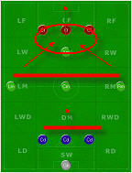

Для примера игра чемпионата:



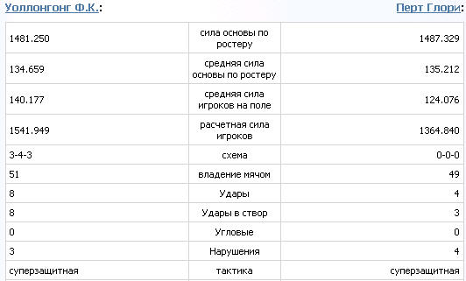

На поле от Славы (Glory) вышли почти все сильнейшие, за исключение одного защитника, который играл не на своей позиции. Поэтому состав по своим возможностям мало отличался от основы. К тому же, и не исключен был вариант, что менеджер в последний момент отправит состав на игру.

Примеры защиты и атаки против K° во вьювере:

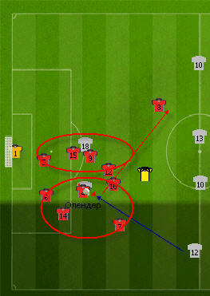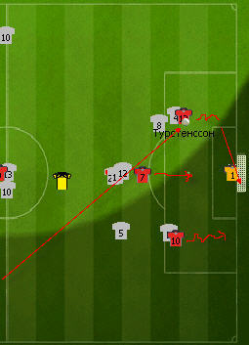

1. 2.

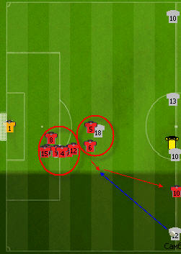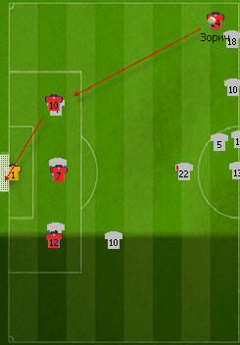

1. Два нападающих K° пытаются принять передачу от полузащиты. Сами полузащитники в атаке не принимают участие. Нападающие надежно закрыты защитой и полузащитой.
2. Атака тремя нападающими, каждый оттянул на себя по одному защитнику, но имея преимущество в скорости, первыми успевают к мячу.

Вторая аксиома:
Автосостав, это самый удобный спарринг-партнер для “обкатки ” тактических схем.

Тактических схем против K° много, только необходимо чуть - чуть подумать.

И последнее, почему называю K° (Kulibas)?
Когда пришел в ЗБ, клубом из 4-го дивизиона попробовал сыграть матч с командой из высшего дивизиона, которой «рулил» менеджер с ником, созвучным с Kulibas`ом. Придумал самую “страшную” тактику, а он, паршивец, даже состав не соизволил отправить. Итог встречи для меня оказался плачевным - что-то близко к 7-0. Не было предела проклятиям в сторону соперника с его Kulibas`ом. После этой игры любой автосостав называю Kulibas`ом… Вот такая история.
Zaika440

Примечание:

1.«Подложить свинью» (кому-либо) означает устроить крупную неприятность.
2. Попробуем дать определения понятиям “плотность в линии” и “плотность между линиями”.

“Плотность в линии” - это установка влияющая на выбор позиции игроком относительно соседних игроков в линии. 50% - стандартная точка на поле для каждого игрока в соответствии с его амплуа.
При сдвиге ползунка от 50% до 100%, крайние игроки начинаю сжиматься к центру. При 100% они окажутся на месте центральных. При сдвиге от 50% до 0% крайние игроки начнут приближаться к бровке поля. При 0% станут на “ленточку”.
“Плотность в линии” больше определяет то, как вы хотите играть - через центр или фланги.
“Плотность между линиями” - не расстановка игроков, а установка на взаимодействие линий при атакующих и защитных действиях.
При значении от 50% до 100% игроки плотнее играют в атаке между линиями (например, полузащитники ближе подходят к нападению и тем самым ближе к воротам соперника)
При значении от 50% до 0% игроки плотнее играют в защите, т.е. при атаке соперника у вас больше игроков будет в защите, а при атаке только нападение, полузащитники меньше будут поддерживать атакующие действия.

P.S. Искренне благодарен Сергею Халтурину (kalibus) за предварительный просмотр и сделанные замечания.
Перепечатка из № 7 Футбол под МИКРОскопом

